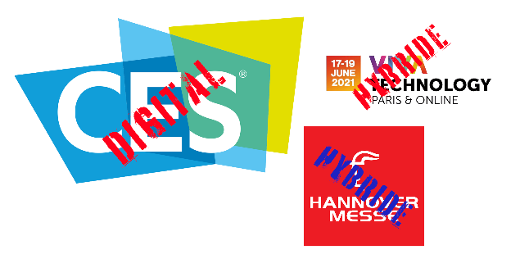
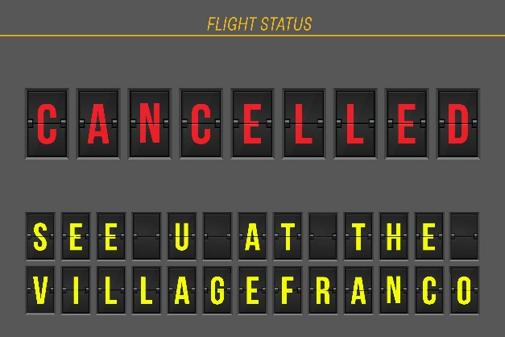

Lassé.e des annulations de salons?
Privé.e d’opportunité de présence à l’international?

Et si on passait à [tout] autre chose…
Et si cet autre chose vous permettait de positionner votre technologie sur une plateforme internationale où se retrouvent, à l’année longue, des entreprises (concurrentes mais surtout partenaires), des responsables de territoires (villes et régions), des grands donneurs d’ordre (grands groupes industriels, ensembliers, etc.), des gestionnaires de fonds d’investissement ou encore des media technologiques…
C’est le pari gagnant qu’ont fait l’AWEX et Digital Wallonia, aux côtés de 11 pays et régions francophones/philes, lors des deux dernières éditions du Consumer Electronics Show (Las Vegas, NV), sous la bannière du Village Francophone.
Et c’est un pari auquel se joignent aujourd’hui les clusters TWIST, l’Infopôle TIC et le Bureau Économique de la Province de Namur, soucieux de maintenir la présence de leurs champions à l’international. Une initiative dont le fonctionnement en mode agile et collaboratif s’avère aujourd’hui particulièrement adaptée pour palier l’annulation, la digitalisation ou encore l’hybridation des grandes rencontres internationales.
Financée par l’AWEX, cette initiative sans frais pour vous sera lancée en marge du CES 2021 début janvier (en format distanciel) : il n’y a donc pas un moment à perdre!
On vous propose dès lors …
- Un partenariat avec des acteurs d’une vingtaine de territoires québécois, français, suisses, luxembourgeois (mais aussi catalans, américains, africains, etc,) axés sur le développement de technologies innovantes;
- Un outil de cartographie (nomenclature harmonisée) des technologies disponibles - dont la vôtre - permettant de vous positionner et vous faire connaître auprès des donneurs d’ordre et de développer des corridors technologiques reliant les territoires aux domaines d’expertises identiques ou complémentaires
- Une présence possible sur 25⁺ démonstrateurs technologiques (virtuels) présentant les meilleures solutions technologiques identifiées par les experts et les réseaux du Village francophone sur des thématiques précises : l’hôpital et le supermarché de demain, la maison du futur, l’installation sportive connectée, etc…
- Un positionnement sur l’un des parcours technologiques thématiques (virtuels) organisés en marge des grandes manifestations (dont le CES)
- Une possibilité d’introduire votre candidature aux séances de pitch organisées en marge du CES devant un jury d’experts, d’investisseurs, de donneurs d’ordre et de media. Cette formule a remporté un grand succès au cours des éditions précédentes et vous offre une excellente visibilité.
Intéressé.e? Inscrivez-vous directement et sans tarder via ce lien : https://www.village-francophone.com/6443/pitch_registration/

Vous a-t-on dit que cette opportunité vous était offerte sans frais?
Tous les frais inhérents à votre présence sur cette plateforme collaborative sont pris en charge par l’AWEX. Une présence qui assurera une visibilité de votre savoir-faire tout au long de l’année, en marge des grandes manifestations (CES, Hannover Messe, Viva tech, Smart City Expo) bienb sûr, mais aussi dans le cadre d’évènements plus locaux organisés par les territoires participants.
Alors, qu’attendez-vous?

Faites-vous connaître sans délai auprès de [ID CLUSTER/OPÉRATEUR] et introduisez votre demande de pitch (distanciel/video) en cliquant ici :
https://www.village-francophone.com/6443/pitch_registration/

En quelques clics, vous spécifierez :
- Vos thématiques sectorielles propres
- Le Collectif technologique auquel vous souhaitez vous affilier
- Les sessions de pitch auxquelles vous souhaitez participer : elles seront regroupées dans les catégories Tech4City, Tech4Business et Tech4Life.
On vous attend!

: sélection par un comité d’experts sectoriels.

